КРАТКИЙ ОБЗОР ПЕРВИЧНОГО РЫНКА ЖИЛОЙ НЕДВИЖИМОСТИ Г. ТОБОЛЬСКА ЗА МАРТ 2018 Г.
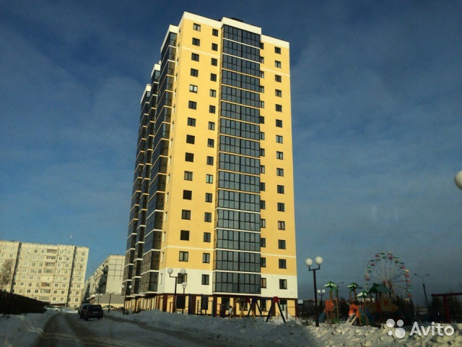

ОСНОВНЫЕ ВЫВОДЫ
- Объем предложения на первичном рынке жилой недвижимости г. Тобольска в марте 2018 г. составляет 825 квартир;
- 73,45% от общего объема предложения занимают дома в монолитно-каркасном исполнении;
- Удельная цена предложения в марте 2018 г. составила 48 593 руб./кв. м;
- Самая высокая удельная цена предложения у однокомнатных квартир – 50 167 руб./кв. м.
- Анализ предложения на первичном рынке г. Тобольска за март 2018 г.
Объем предложения на первичном рынке жилой недвижимости города Тобольска в марте 2018 г. составляет 825 квартир.
В марте 2018 года значительную часть объема предложения занимают двухкомнатные квартиры (44,61%). Доля однокомнатных квартир составила 38,30%, трехкомнатных – 16,85%. Многокомнатные квартиры в свою очередь занимают 0,24%.

Рис. 1.1. Структура предложения по количеству комнат
Ситуация в распределении предложения по площади в разрезе по количеству комнат по сравнению с предыдущим месяцем изменилась и выглядит следующим образом 31% однокомнатных квартир предлагаются с площадями от 25 до 30 кв. м., среди двухкомнатных квартир 45% предлагаются с площадями от 55 до 60 кв. м. Основное предложение трехкомнатных квартир сосредоточено в диапазоне площадей более 80 кв. м. и равно 56%.

Рис. 1.2. Распределение предложения по площади в разрезе по количеству комнат

73,45% от общего объема предложения занимают дома в монолитно-каркасном исполнении, остальные 26,55% это дома из кирпича.

Рис. 1.3. Структура предложения по типу домостроения

- Анализ ценовой ситуации на первичном рынке жилой недвижимости г. Тобольска за март 2018 г.
Удельная цена предложения в марте 2018 г. составила 48 593 руб./кв. м, что на 317 руб. (0,65%) меньше, чем в предыдущем месяце.
По сравнению с аналогичным периодом 2017 года удельная цена предложения увеличилась на 4411 руб./кв. м. (9,98%).

Рис. 2.1. Динамика удельной цены предложения на первичном рынке жилья
Наиболее дорогим жильем на первичном рынке г. Тобольск считаются однокомнатные квартиры, в марте 2018 года средняя цена квадратного метра которых составила 50 167 руб. Далее следуют двухкомнатные и трехкомнатные квартиры, удельные цены которых равны 48 053 руб./кв. м и 48 042 руб./кв. м соответственно. Цена за единицу площади в многокомнатных квартирах традиционно меньше – 47 346 руб./кв. м.

Рис. 2.2. Удельная цена предложения в разрезе по количеству комнат
65% среди однокомнатных квартир занимают объекты, в ценовом диапазоне до 2000 тыс. руб., 48% объектов среди двухкомнатных квартир представлены с ценой от 2500 до 3000 тыс. руб., 68% предложения трехкомнатных квартир представлена в ценовом диапазоне более 4000 тыс. руб.

Рис. 2.3. Распределение предложения по цене в разрезе по количеству комнат
Приложение 1. Числовая пространственно-параметрическая модель первичного рынка г. Тобольска за март 2018 г.
Номер столбца | Показатель
1 | Объем выборки, шт.
2 | Средняя цена, руб.
3 | СКО, руб.
4 | Погрешность, руб.
5 | Погрешность, %
6 | Минимум, руб.
7 | Максимум, руб.
8 | Медиана, руб.
9 | Средняя площадь, кв. м
10 | СКО, кв. м
11 | Погрешность, кв. м
12 | Погрешность, %
13 | Минимум, кв. м
14 | Максимум, кв. м
15 | Медиана, кв. м
16 | Средневзвешенная, руб./кв. м
17 | СКО, руб./кв. м
18 | Погрешность, руб./кв. м
19 | Погрешность, %
20 | Минимум, руб./кв. м
21 | Максимум, руб./кв. м

Кол-во комн. | Тип домостроения | 1 | 2 | 3 | 4 | 5 | 6 | 7 | 8 | 9 | 10 | 11 | 12 | 13 | 14 | 15 | 16 | 17 | 18 | 19 | 20 | 21
Все | Все | 744 | 2625423 | 934806,9 | 68589,5 | 2,6125 | 1130000 | 7982000 | 2771500 | 54,0285 | 19,359 | 1,4204 | 2,63 | 20 | 174,08 | 57 | 48593328 | 45656879 | 432516,6 | 0,89 | 39938 | 93611
 | Монолитные | 563 | 2411132 | 949935,8 | 80141,2 | 3,3238 | 1130000 | 6631000 | 2200000 | 49,152 | 19,096 | 1,611 | 3,28 | 20 | 110,83 | 50 | 49054583 | 48545524 | 583663 | 1,19 | 43514 | 65217
 | Кирпичные | 181 | 3106391 | 787595,2 | 117408 | 3,7796 | 1130000 | 7982000 | 2970566 | 64,9521 | 17,067 | 2,5442 | 3,92 | 23 | 174,08 | 61 | 47825873 | 48543294 | 895451 | 1,87 | 39938 | 93611
1-комн. | Все | 316 | 1833470 | 857123,4 | 96586,9 | 5,268 | 1130000 | 6631000 | 1590000 | 36,5476 | 16,104 | 1,8147 | 4,97 | 20 | 110,83 | 32 | 50166629 | 48041350 | 894110,2 | 1,78 | 0 | 65217
 | Монолитные | 291 | 1785053 | 786974,1 | 92425,4 | 5,1777 | 1130000 | 6631000 | 1550000 | 35,4921 | 14,083 | 1,6539 | 4,66 | 20 | 110,83 | 32 | 50294378 | 48547691 | 955448,5 | 1,9 | 43514 | 65217
 | Кирпичные | 19 | 2537074 | 1518607 | 715878 | 28,217 | 1130000 | 5427000 | 2432700 | 51,6442 | 32,821 | 15,472 | 30 | 23 | 110,83 | 46 | 49126004 | 48571688 | 3102751 | 6,32 | 44519 | 52163
2-комн. | Все | 368 | 2857604 | 304159,8 | 31754 | 1,1112 | 2200000 | 3504800 | 2914575 | 59,4676 | 5,8533 | 0,6111 | 1,03 | 50 | 76,7 | 59 | 48053155 | 45644712 | 617115,5 | 1,28 | 0 | 59848
 | Монолитные | 220 | 2865838 | 374118,8 | 50561,2 | 1,7643 | 2200000 | 3504800 | 3016000 | 59,4792 | 7,108 | 0,9606 | 1,62 | 50 | 76,7 | 58 | 48182168 | 48546442 | 848809 | 1,76 | 44000 | 53000
 | Кирпичные | 105 | 2849313 | 160635,9 | 31503,3 | 1,1056 | 2607066 | 3294984 | 2782440 | 59,6337 | 3,6568 | 0,7171 | 1,2 | 56 | 71,32 | 58 | 47780234 | 48547500 | 1227131 | 2,57 | 39938 | 59848
3-комн. | Все | 139 | 3749768 | 400863,2 | 68247,5 | 1,82 | 3033492 | 4282600 | 3797240 | 78,0525 | 7,8459 | 1,3358 | 1,71 | 65 | 96,4 | 80 | 48041597 | 42918979 | 824135,3 | 1,72 | 0 | 93611
 | Монолитные | 52 | 3991011 | 384366,6 | 107644 | 2,6972 | 3159992 | 4282600 | 4233600 | 81,9031 | 7,4307 | 2,081 | 2,54 | 65 | 96,4 | 86 | 48728462 | 48548847 | 1488018 | 3,05 | 46199 | 54616
 | Кирпичные | 55 | 3656227 | 352454,5 | 95926 | 2,6236 | 3033492 | 4203750 | 3705702 | 76,772 | 7,4701 | 2,0331 | 2,65 | 65 | 96,4 | 76 | 4762448 | 48541714 | 1494217 | 3,14 | 42964 | 93611

Отчет выполнен в соответствии с методическими рекомендациями по анализу рынка недвижимости Г.М. Стерника, принятыми Российской Гильдией Риэлторов
Числовая дискретная пространственно-параметрическая модель выполнена в соответствии с методическими рекомендациями по анализу рынка недвижимости Г.М. Стерника, принятыми Российской Гильдией Риэлторов

